Palabras inspiradas en la virgen de la puerta.
https://lavirgenmecreera.com/2023/06/24/palabras-inspiradas-en-mi-amor-posible/
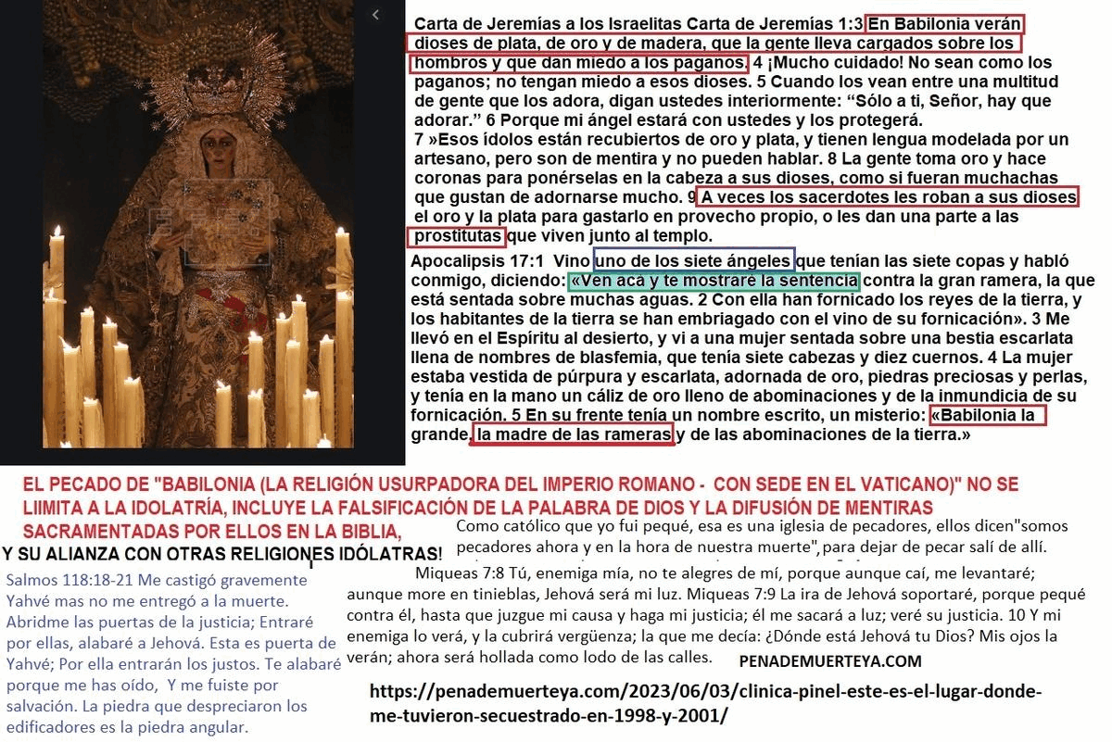
Porque soy el amigo de Dios, yo cuestiono y critico la Biblia, el cual es el libro de los romanos quienes fueron los que se robaron muchas palabras de los amigos de Dios para incluirlas en ese libro. Algunas personas se imaginan el juicio de Yahvé así: Viene Jesús y les dice a la gente: "¿Siguieron mi evangelio?", la gente les responde: "¿Cual evangelio?" y él les dice: "¿Se amaron los unos a los otros incluyendo a sus enemigos (Juan 13:34; Mateo 5:44)?", uno de ellos responde: "¿Qué pasarán con los que no lo hicieron?", entonces Cristo les responde: "Los que no lo hicieron serán mis enemigos y los maldeciré con odio diciéndoles: "Apartaos de mí, malditos, al fuego eterno que ha sido preparado para el Dragón y sus ángeles. (Mateo 25:41)".
La mujer escogida creerá la verdad, a diferencia de Eva que le creyó a la serpiente, fue precisamente la serpiente con la intención de frustrar el plan de Dios para revertir el pecado original, la que ha falsificado el evangelio, gran parte de la Biblia, incluyendo el libro Apocalipsis, contienen parte de esas adulteraciones, el libro Apocalipsis, incluso dentro de los 22 capítulos, no tiene un orden cronológico de eventos, quedan restos incompletos o semi adulterados de distintas narraciones simbólicas de unos mismos eventos: Apocalipsis 12:15 Y la serpiente arrojó de su boca, tras la mujer, agua como un río, para que fuese arrastrada por el río. 16 Pero la tierra ayudó a la mujer, pues la tierra abrió su boca y tragó el río que el dragón había echado de su boca. Las palabras son armas, Satanás busca engañar a la mujer elegida con un río de palabras que mienten contra Dios, pero "la tierra" se tragó ese río de mentiras; es decir muchas personas, los que no están inscritos en el libro, se creyeron esos engaños sin poder nunca salir de los mismos, la mujer al principio estará confundida, por eso siente la angustia: Apocalipsis 12:2 Y estando encinta, clamaba con dolores de parto, en la angustia del alumbramiento. Pero después al ser iluminada con la información correcta ella es librada del sufrimiento pues ella comprende quién es aquel varón que la salva de la angustia con el poder que Dios le ha dado, ella comprende perfectamente al varón que la ayudó, se unen en una carne y son felices para siempre. Por medio de la Biblia los romanos presentaron al mundo no solo un evangelio incompleto y en gran parte falsificado, sino también por medio de imágenes ofensivas contra el cielo a un falso Cristo, uno de cabello largo y de aspecto no varonil que solo puede ser compatible con un hombre muy extraño que jamás se ha interesado en tomar mujer virgen y fiel por esposa; y así es imposible que haya sido el Cristo que fue asesinado por los romanos en la cruz. Salmos 22:16-18 Porque perros me han rodeado; Me ha cercado cuadrilla de malignos; Horadaron mis manos y mis pies. Contar puedo todos mis huesos; Entre tanto, ellos me miran y me observan. Repartieron entre sí mis vestidos, Y sobre mi ropa echaron suertes. Salmos 110:4 Juró Jehová, y no se arrepentirá: Tú eres sacerdote para siempre Según el orden de Melquisedec. 1 Corintios 11:7,13-15 Porque el varón no debe cubrirse la cabeza, pues él es imagen y gloria de Dios; pero la mujer es gloria del varón. Juzgad vosotros mismos: ¿Es propio que la mujer ore a Dios sin cubrirse la cabeza?, la misma naturaleza, ¿no os enseña que al varón le es deshonroso dejarse crecer el cabello?, por el contrario, a la mujer dejarse crecer el cabello le es honroso; porque en lugar de velo le es dado el cabello. Levítico 21:13-14 El sacerdote de Dios tomará por esposa a una mujer virgen. El no tomará por esposa a viuda, ni mujer repudiada, ni mujer infame, ni mujer prostituta, sino tomará de su pueblo una virgen por mujer. Apocalipsis 1:6 y nos hizo reyes y sacerdotes para Dios, su Padre; a él sea gloria e imperio por los siglos de los siglos. Amén. Proverbios 18:22 El que halla esposa virtuosa halla el bien, Y alcanza la benevolencia de Jehová. Isaías 66:21-24 Y tomaré también de ellos para sacerdotes y levitas, dice Jehová. Porque como los cielos nuevos y la nueva tierra que yo hago permanecerán delante de mí, dice Jehová, así permanecerá vuestra descendencia y vuestro nombre. Y de mes en mes, y de día de reposo en día de reposo, vendrán todos a adorar a Jehová delante de mí, dijo Jehová. Y saldrán, y verán los cadáveres de los hombres que se rebelaron contra mí; porque su gusano nunca morirá, ni su fuego se apagará, y serán abominables a todo hombre. Si Jehová pudiese venir como hombre mortal, el buscaría a Jehová y Jehová pondría a sus enemigos como el estrado de sus pies, además Jehová le daría a Jehová hecho hombre la gloria, el honor y la inmortalidad. Salmos 110:1-2 Jehová dijo a mi Señor: Siéntate a mi diestra, Hasta que ponga a tus enemigos por estrado de tus pies. Jehová enviará desde Sion la vara de tu poder; Domina en medio de tus enemigos. Proverbios 31:10 Mujer virtuosa, ¿qué varón la podrá desposar? Porque su estima sobrepasa largamente a la de las piedras preciosas. Proverbios 16:4 Todas las cosas ha hecho Jehová para sí mismo, Y aun al impío para el día malo. Salmos 110:5-7 El Señor está a tu diestra; Quebrantará a los reyes en el día de su ira. Juzgará entre las naciones, Las llenará de cadáveres; Quebrantará las cabezas en muchas tierras. Del arroyo beberá en el camino, Por lo cual levantará la cabeza. Daniel 12:1 En aquel tiempo se levantará Miguel, el gran príncipe que está de parte de los hijos de tu pueblo; y será tiempo de angustia, cual nunca fue desde que hubo gente hasta entonces; pero en aquel tiempo será libertado tu pueblo, todos los que se hallen escritos en el libro. ¿Quién lucha contra el horrible Dragón para proteger a su virgen y virtuosa novia sino Miguel?, ¿Quiénes ayudan a Miguel en su lucha contra el Dragón sino solo aquellos varones con intereses similares?: Apocalipsis 12:7 Después hubo una gran batalla en el cielo: Miguel y sus ángeles luchaban contra el dragón; y luchaban el dragón y sus ángeles; Salmos 110:3 Tu pueblo se te ofrecerá voluntariamente en el día de tu poder, En la hermosura de la santidad. Desde el seno de la aurora Tienes tú el rocío de tu juventud.
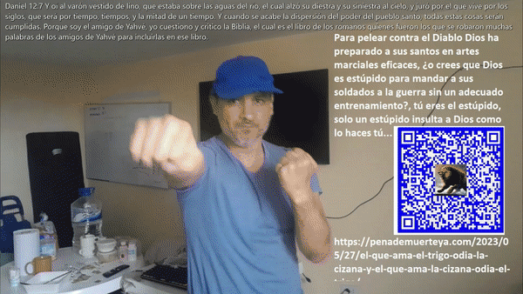

Job 33:25 Su carne será más tierna que la del niño, Volverá a los días de su juventud. Salmos 16:10 Porque tú Jehová no permitirás que tu santo se convierta en cadáver, ni dejarás que su cuerpo sufra la putrefacción. Salmos 118:17-20 Yo no moriré, yo viviré para dar testimonio de las obras de Jehová, Jehová me castigó severamente pero no me entregó a la muerte ni lo hará jamás. Abridme las puertas de la justicia; Entraré por ellas, adoraré solo aayu Jehová. Esta es puerta de Jehová; Por ella entrarán únicamente los justos. Apocalipsis 21:27 Y jamás entrará en ella nada inmundo, ni los que practica y aman las abominaciones o calumnias, sino sólo aquellos cuyos nombres están escritos en el libro de la vida del Cordero.
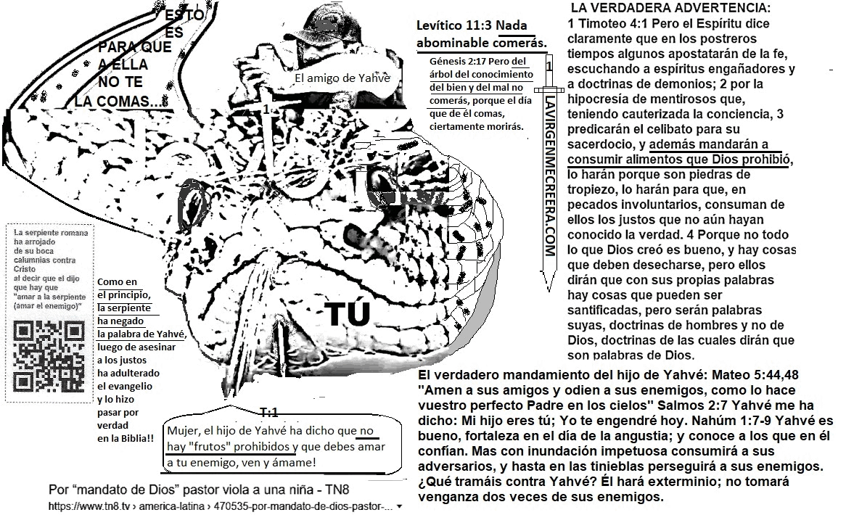
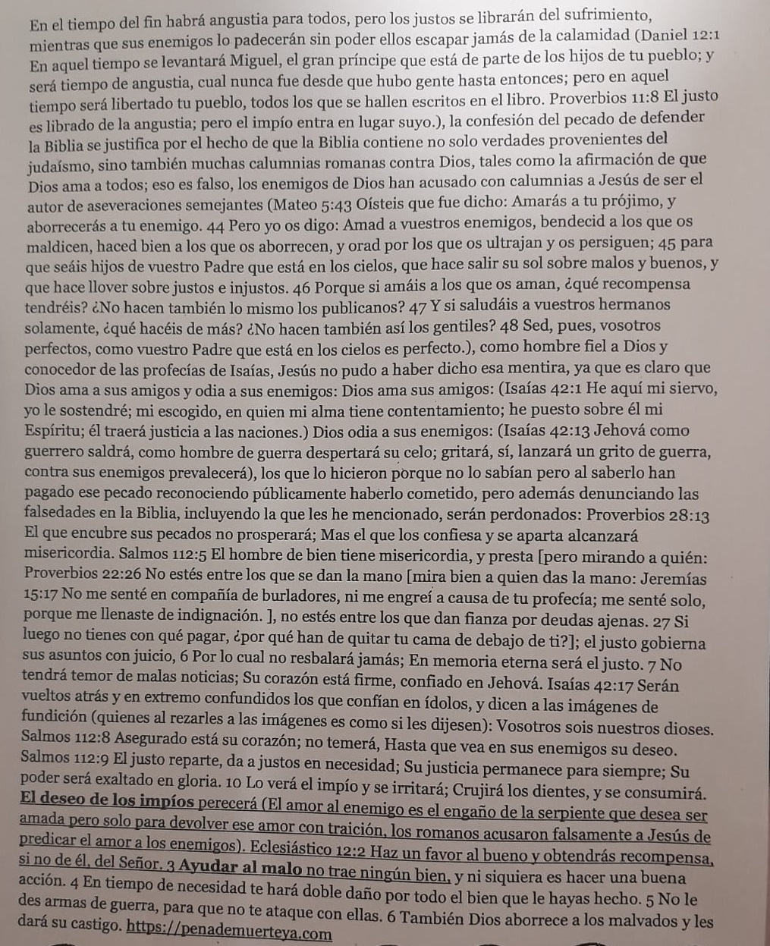
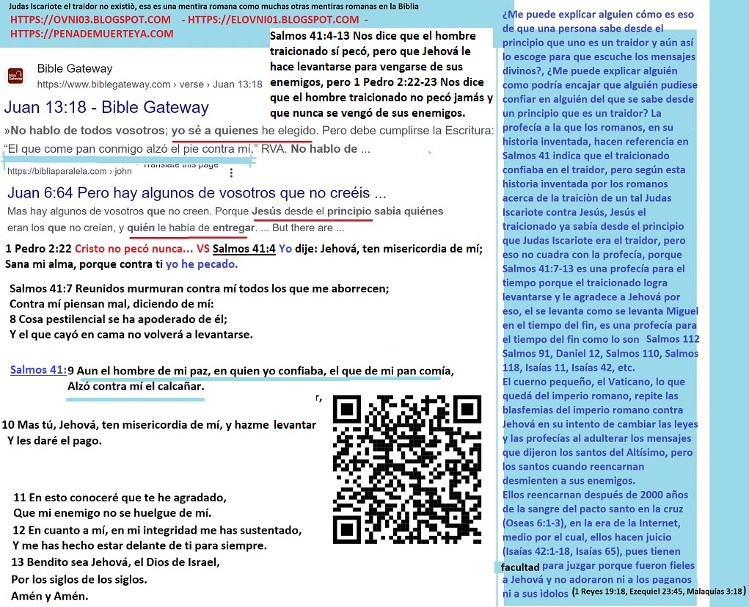
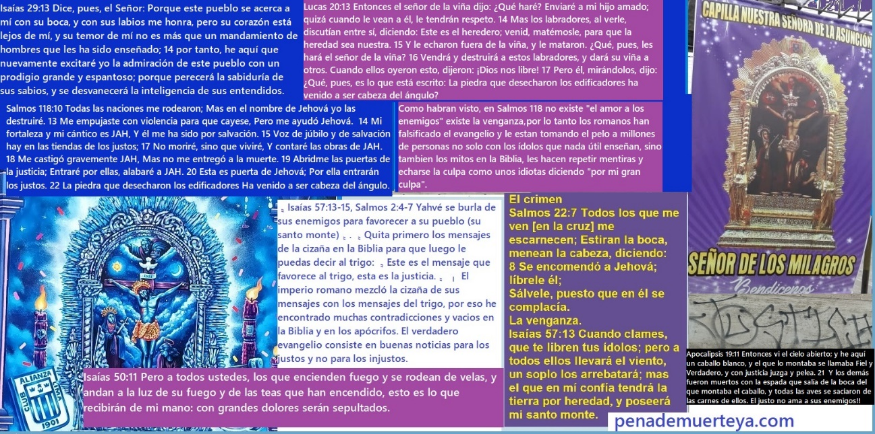
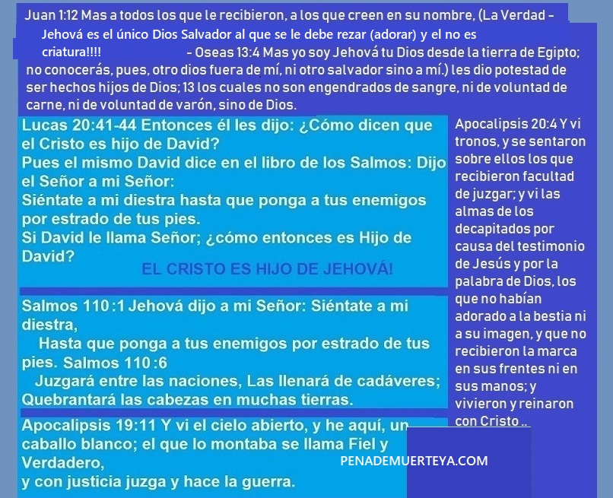
“Isaías 57:13-15, Salmos 2:4-7 Yahvé se burla de sus enemigos para favorecer a su pueblo (su santo monte)”. “Quita primero los mensajes de la cizaña en la Biblia para que luego le puedas decir al trigo: “Este es el mensaje que favorece al trigo, esta es la justicia.” – El imperio romano mezcló la cizaña de sus mensajes con los mensajes del trigo, por eso he encontrado muchas contradicciones y vacíos en la Biblia y en los apócrifos. El verdadero evangelio consiste en buenas noticias para los justos y no para los injustos. | https://penademuerteya.com/2023/06/15/quita-primero-los-mensajes-de-la-cizana-en-la-biblia-para-que-luego-le-puedas-decir-al-trigo-este-es-el-mensaje-que-favorece-al-trigo-esta-es-la-justicia-el-imperio-romano-mezclo-la-cizana-de/

